**FORMATO PARA EL DESARROLLO DE COMPONENTE FORMATIVO**

| PROGRAMA DE FORMACIÓN | Promoción de contenidos en medios digitales |
| --- | --- |

| COMPETENCIA | 26010133 - Prospectar clientes de acuerdo con los segmentos objetivos y la estrategia de ventas. | RESULTADOS DE APRENDIZAJE | 26010133-02. Perfilar clientes de acuerdo con las variables de segmentación. |
| --- | --- | --- | --- |

| NÚMERO DEL COMPONENTE FORMATIVO | 2 |
| --- | --- |
| NOMBRE DEL COMPONENTE FORMATIVO | Segmentación y prospección de clientes |
| BREVE DESCRIPCIÓN | Es necesario conocer al cliente en detalle y realizar una propuesta comercial que le sea atractiva y adaptada a sus gustos y necesidades. En este sentido, realizar procesos de prospección, manejar adecuadamente los datos a través de los sistemas de información y desarrollar un excelente portafolio de productos, se convertirán en la mejor opción para vender el producto con eficacia en el público objetivo. |
| PALABRAS CLAVE | *Buyer* persona, clientes, experiencia del cliente, producto, sistemas de información |

| ÁREA OCUPACIONAL | VENTAS Y SERVICIOS |
| --- | --- |
| IDIOMA | Español |

1. **TABLA DE CONTENIDO:**

**Introducción**

**1.** **Prospección de los clientes** 2

**1.1** **Etapas de la prospección** 3

**1.2** **Ciclo de los prospectos** 4

**1.3** **Segmentación de clientes** 6

**1.4** **Arquetipos y *buyer* persona** 7

**2.** **Sistemas de información** 9

**2.1** **Fuentes de información** 10

**2.2** **Métodos de recolección de información** 10

**2.3** **Procesamiento de la información** 11

**2.4** **Protección de datos y *habeas data*** 12

**3.** **El producto** 13

**3.1 Tipos de productos** 15

**3.2 Atributos del producto** 16

**4.** **Portafolio de productos** 18

**4.1.** **Comunicación del producto** 19

**4.2.** ***Target* comunicacional** 20

1. **INTRODUCCIÓN**

En todo proceso organizacional, se requiere incrementar las ventas de su portafolio de productos de forma planificada y estratégica, satisfaciendo las necesidades de sus clientes de una forma asertiva. En este sentido, es importante que la empresa siga un proceso disciplinado y estructurado desde el momento de reunir la información necesaria del producto o servicio que recibirá el cliente, en el cual se describan los beneficios, atributos, líneas, entre otras características significativas.

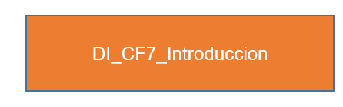

1. **DESARROLLO DE CONTENIDO**

# **1. Prospección de los clientes**



El concepto prospección de clientes, hace referencia a la identificación y geolocalización del *target* potencial que pueden convertirse en usuarios o consumidores del producto. Estos procesos se logran con la aplicación de metodologías de segmentación y de investigación de mercados que permiten encontrar los clientes potenciales de la organización.

Con el fin de ampliar el concepto y también los elementos que hacen parte de la prospección la siguiente, la siguiente figura detalla aspectos que son relevantes en el ciclo de la venta y los factores que lo integran a nivel de validación, referidos y la forma como se gestionan.

**Figura 1**

*Proceso de la venta*

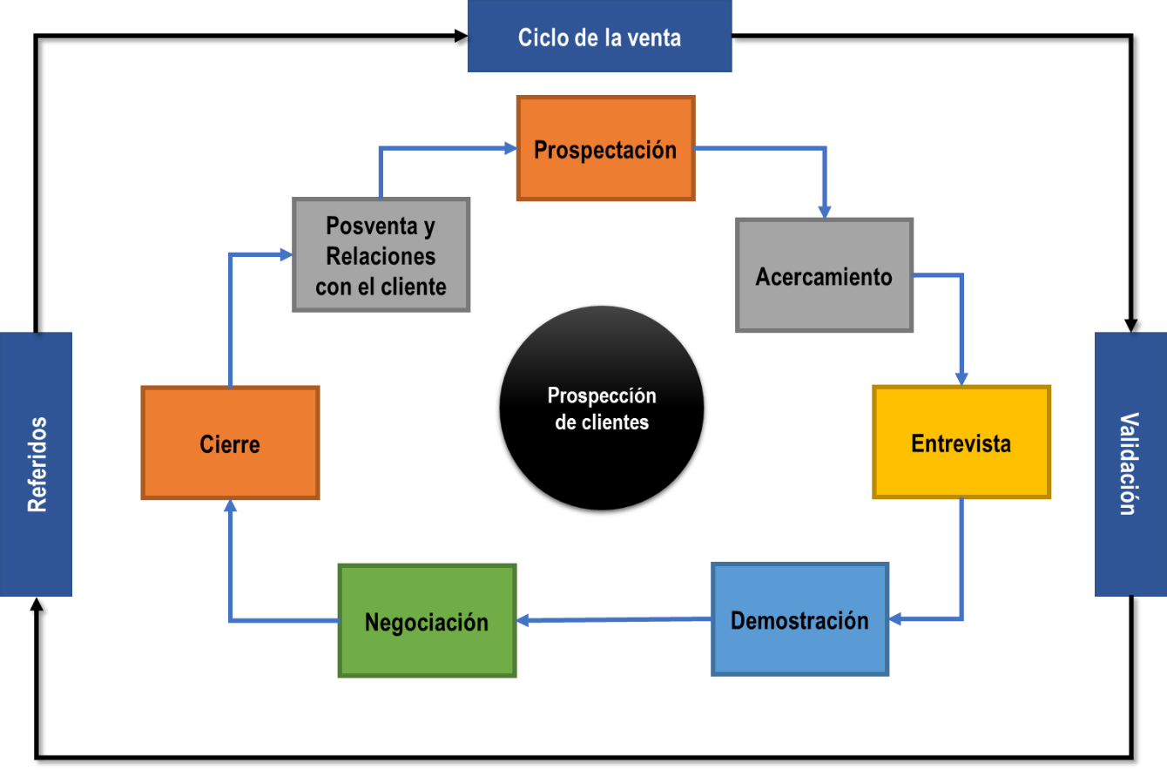

## **Etapas de la prospección**

Torres (2014): define que el proceso de prospección consta de 3 etapas: la identificación de posibles clientes, la calificación de clientes y la consolidación de la lista, que permitirá clasificarlos de manera ordenada y de acuerdo con su importancia.

**Figura 2**

*Etapas de prospección*



Cada una de las etapas, desarrolla unos subprocesos o pasos para su perfecta ejecución:

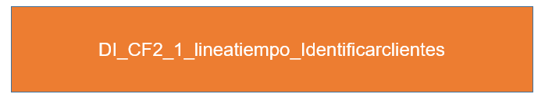

Una vez son identificados los clientes, se hace necesario generar un nivel de calificación acorde a los parámetros de la organización. Esto implica calificar a los clientes de acuerdo con su potencial de compra y esta etapa tiene la función ubicarlos de acuerdo con su prioridad e importancia.

Para la calificación se tiene en cuenta:

* Potencial económico de los clientes.
* Poder de decisión en la compra.
* Disponibilidad y acceso al producto.
* Motivación para comprar.
* Potencial de crecimiento como cliente.

Las escalas de calificación dependen de los intereses de la empresa, debido a que algunas les darán mayor o menor valor a algunas variables dependiendo de su portafolio de productos, unos calificarán con mayor valor a la capacidad económica, otros calificarán el poder de decisión en la compra o la motivación.



## **Ciclo de los prospectos**



Se denomina ciclo de los prospectos, al proceso que realiza la empresa para dividir y organizar a sus posibles clientes de acuerdo con su portafolio de productos. Este proceso, tiene dos propósitos principales:

* Iniciar la comunicación con el cliente.
* Identificar el modelo de negocio en el mercado.

Como es un proceso cíclico, debe ser constante para que no se pierda la continuidad y se cuente con la validación en cada uno de sus pasos. El ciclo de los prospectos se desarrolla así:

**Figura 3**

*Ciclo de los prospectos*



En los pasos segmentación del mercado, identificación de prospectos y definición de candidatos, es importante seleccionar las variables adecuadas para clasificar los clientes objetivo, investigar sus particularidades y clasificarlos correctamente. Algunas de las variables de segmentación, pueden ser:

1. Nombres y apellidos.
2. Edad o rangos de edad.
3. Sexo y/o género.
4. Hábitos y variables conductuales.
5. Estado civil.
6. Nivel educativo.



Los pasos que complementan la secuencia de prospectos se consolidan así:



## **Segmentación de clientes**



En el proceso de prospección, la segmentación de clientes se convierte en una actividad que ayuda a la clasificación de los prospectos o posibles clientes de la organización. Si bien no es un proceso tan profundo y detallado como en una investigación de mercados, también se analizan diferentes variables:



Luego del proceso de segmentación, se puede llegar a:

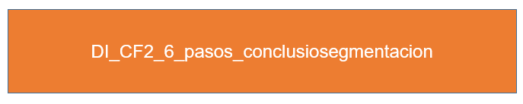



## **Arquetipos y *buyer* persona**



Luego de prospectar los clientes a partir de las variables de segmentación, las empresas comienzan un proceso de personalización de los prospectos con la creación de “personalidades de marca”, con las cuales se personifican las actitudes, pensamientos, hábitos y conductas de los posibles clientes que pueden adquirir el producto; a estas personalidades se les denominan “arquetipos” y “buyer persona”.

El concepto de **Arquetipo** se ha venido desarrollando a través de diferentes fases:



Mark y Pearson (2001) identificaron 12 arquetipos de marca maestra clasificados dentro de 4 categorías, en su libro titulado *The Hero and the Outlaw*. Muchos de esos arquetipos, aún son vigentes y sirven como base para investigaciones cualitativas de marca.

Todos los arquetipos enmarcan en sí unas características de conducta, modos de pensar, hábitos, entre otros, para servir de base en la identificación de los prospectos de la empresa:



Hoy día, los expertos en *branding* y construcción de marca, constantemente utilizan métodos para definir su personalidad a partir de las características y tendencias del mercado en el cual se encuentra el prospecto. La combinación estratégica de las variables de segmentación y tipos de mercado ayudan en la creación de los arquetipos de marca. En la construcción de una marca basada en el arquetipo, se pueden presentar en tres pasos:

**Figura 4**

*Proceso para el prototipo de una marca*

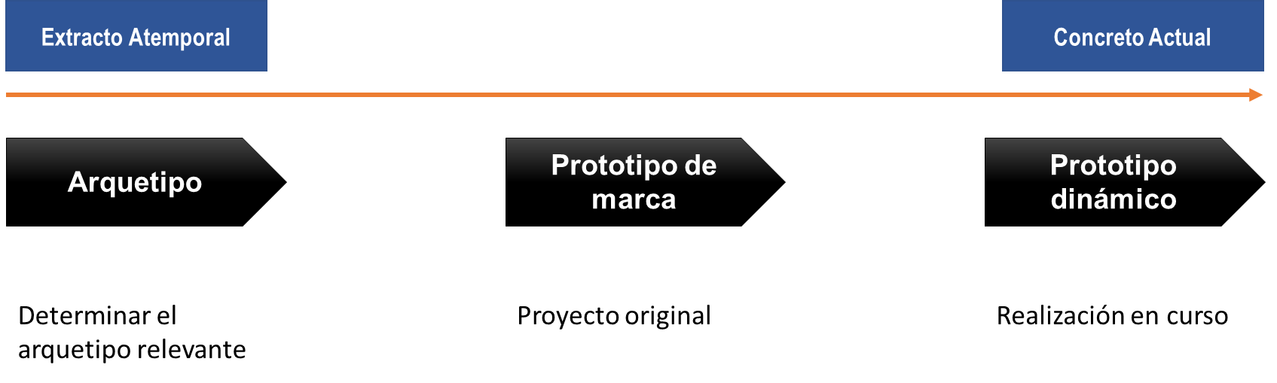

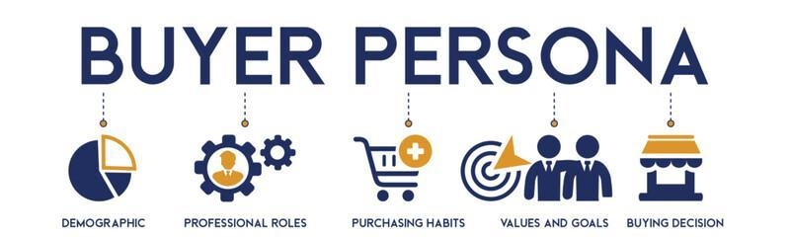

El concepto de ***buyer* persona** es la construcción de un personaje ficticio usando aspectos etnográficos de una comunidad y aspectos psicográficos similares a otros individuos. Entre los aspectos etnográficos se destacan la edad, sexo, nivel económico y educativo, y aspectos psicográficos como el estilo de vida, formas de pensar y de actuar. (García, *et al*., 2019, p. 14-15).

Valdés (2019), experto en mercadeo y *buyer* persona, presenta que el *buyer* persona es la construcción de un modelo de cliente con elementos de conducta online, comportamiento personal, orientación profesional y de relacionamiento con la empresa. Hoy día, el *buyer* persona se convierte en un pilar fundamental del *inbound* *marketing* (mercadeo de contenidos de valor), porque da a conocer los intereses, dolores y sentimientos del cliente y la información del lugar donde ese cliente busca el producto.

Para que la empresa tenga una idea clara del *buyer* persona, se requiere reunir información relevante para crear un contenido de acuerdo con los intereses del público, la imagen de marca y el canal de distribución. La información que debe reunirse es:



En otros aspectos, Valdés amplía el concepto de *buyer* persona, dividiéndola en tres perfiles:



Para la creación del *buyer* persona, usted puede tener presentes los siguiente cuatro pasos con los que se consolida este modelo de proyección:

1. Recopile la información requerida sobre el cliente o usuario.
2. Determine la investigación para obtener respuestas sobre las preguntas enfocadas a ese cliente o usuario.
3. Realice la investigación y analice las respuestas alcanzadas partiendo de los datos recolectados.
4. Cree el perfil del *buyer* persona, integrando los elementos más relevantes alcanzados durante el proceso.

# **2. Sistemas de información**



La validez de la información es un aspecto muy importante en la gran diversidad de proyectos que las nuevas tecnologías traen en el siglo XXI. Muchas decisiones en el ámbito social, ambiental y empresarial, dependen en gran parte del acceso y buen manejo de la información, teniendo especial cuidado con aquella que proviene de fuentes no confiables como algunas redes sociales, sitios de internet y otros medios de comunicación.

Ahora bien, en el mundo de la información y del conocimiento, aparecen nuevos conceptos que pueden orientar o desorientar al usuario, es por ello, que se deben conocer algunas definiciones para encaminar los procesos y tomar decisiones acertadas.

Las diferentes actividades empresariales que han sucedido en este siglo, se han enfocado en el manejo de la información, y de acuerdo con las expresiones de Ruiz de Querol (2007), donde menciona que “hoy en día se tiene tanto acceso a la información que se ha convertido en una desventaja competitiva”, es importante entender conceptos como dato, información, conocimiento y sistemas de información.

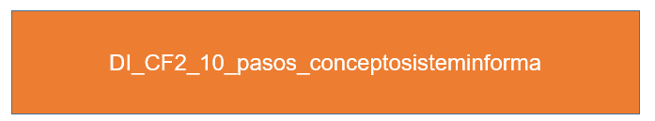

## **2.1 Fuentes de información**



Se entiende por fuente de información a cualquier recurso que funcione para cubrir una necesidad informativa. La expresión fuente se entiende como el documento o lugar donde se encuentra la información que se necesita. En conjunto, el concepto se forma como el lugar donde se origina o se encuentra la información. De acuerdo con esta naturaleza, podemos decir que existen dos fuentes de información:



Encontrar las fuentes confiables, requiere de cuidado ,porque de ello depende la validez de la información que va a recolectarse y por consiguiente, la validez de los resultados del estudio; los datos deben ser suficientes para su tratamiento.

## **2.2 Métodos de recolección de información**

Toda investigación, sea cualitativa o cuantitativa, requiere la selección y aplicación de una serie de técnicas y herramientas para recopilar la información desde las fuentes primarias o secundarias previamente identificadas.

Entre las técnicas de recopilación de datos e información, tenemos:

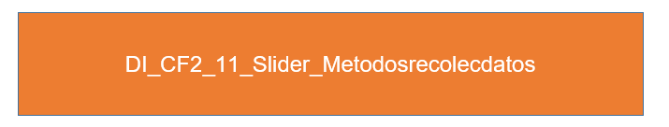

## **2.3 Procesamiento de la información**



Se entiende por procesamiento de información a la aplicación de técnicas usadas para el ordenamiento estratégico de los datos para el uso adecuado de las personas, en otras palabras, es cualquier organización o tratamiento de los elementos básicos de información (datos), mediante el empleo de un sistema informático o *software.*

Es un proceso que involucra una secuencia de pasos, que en cadena conllevan el recaudo de información para que responda a los objetivos de una investigación o estrategia de *marketing*.

El procesamiento de información requiere:



En la siguiente imagen, se presenta un modelo de procesamiento de datos básico.

**Figura 5**

*Procesamiento de datos*

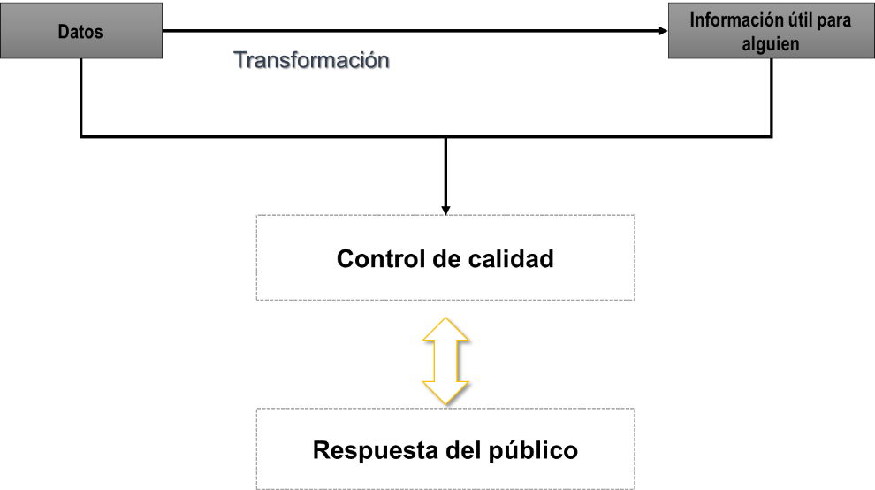

## **2.4 Protección de datos y *habeas data***



El derecho de *habeas data* es el derecho que tienen las personas para: “conocer, actualizar y rectificar la información que se haya recogido sobre ella en archivos y bancos de datos de naturaleza pública o privada” (SIC, 2021)

La Corte Constitucional la define como “el derecho que otorga la facultad al titular de datos personales de exigir de las administradoras de esos datos el acceso, inclusión, exclusión, corrección, adición, actualización y certificación de los datos, así como la limitación en las posibilidades de su divulgación, publicación o cesión, de conformidad con los principios que regulan el proceso de administración de datos personales”, con lo anterior se explica que es la persona quien es dueña de la administración de sus datos personales y es la única autorizada para divulgarlos o ceder el derecho de divulgación a una administradora de datos, como a otras personas.

En este sentido, los titulares o dueños de la información que reposa en los bancos de datos, son las personas naturales o jurídicas a quienes se hace referencia y son la principal fuente de información para suministrar en diferentes casos.

En cuanto al manejo de la información o datos personales, existen usuarios que deben acceder a la información con fines de consulta y de toma de decisiones, por ejemplo, los bancos o entidades financieras al momento de aprobar o no una solicitud.

De acuerdo con el *Habeas Data*, el dato personal es cualquier porción de información que se encuentra vinculada a una o varias personas, naturales o jurídicas de forma pública, privada o semiprivada. El carácter de público, semiprivado o privado lo confiere la ley y la Constitución, por ejemplo:



# **3. El producto**



”Un producto es más que una cosa”, es una afirmación dada por el economista Philip Kotler, experto reconocido en el campo del *marketing*. El producto debe satisfacer las diferentes necesidades del consumidor y agregar valor (beneficios percibidos), de acuerdo con esto, Kotler afirma que existen cinco niveles de productos (los cuales se explicarán más adelante) de acuerdo con el grado de percepción de sus beneficios, indicando así, el valor que el consumidor le asigna al producto.





Los productos no solo incluyen los objetos que se pueden adquirir o comprar, como carros, computadores, teléfonos celulares, entre otros, esta definición también incluye aquello que no es tangible, pero que lo disfrutamos como eventos, ingreso a lugares, ideas, o una mezcla de todo esto. El concepto “producto” se aborda en el sentido más amplio que incluye todo lo anterior, así un carro Toyota, una moto Pulsar y un café de Juan Valdéz son productos, como también lo son un viaje a Santa Marta, una asesoría o una capacitación en línea.

Un consumidor sólo estará satisfecho cuando el valor asignado sea igual o superior al valor esperado. A continuación, se muestran los niveles del producto:



La propuesta de ciclo de vida del producto, se le atribuye a Theodore Levitt, publicado en la *Harvard Business* *Review*. De acuerdo con la teoría de Levitt, los productos tienen un ciclo de vida en relación con su permanencia en el mercado, por tanto, podemos hablar de cinco etapas como: desarrollo de producto, introducción, crecimiento, madurez y declive o decadencia, como se observa en la siguiente imagen.

**Figura 6**

*Ciclo de vida del producto*

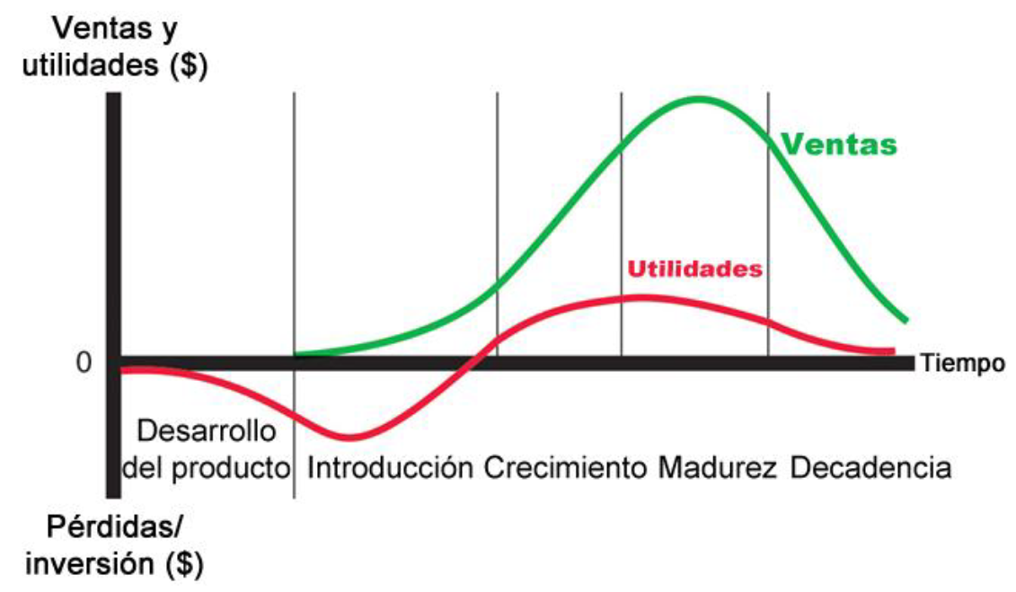

La etapa de desarrollo del producto, es una etapa previa a la introducción, incluye fases como la investigación de mercados, el diseño de producto, prototipado, test de usuario, entre otras actividades que identifican la viabilidad del producto. En esta etapa no se generan ingresos o utilidades.

Algunos comportamientos importantes en cada etapa subsiguiente, son:



Con el fin de ampliar el concepto y dar mayor nivel de entendimiento a las gráficas relacionadas con en el ciclo de vida del producto, observe el siguiente video.

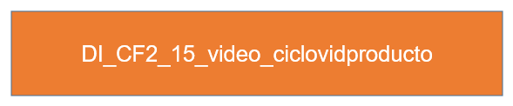

## **3.1 Tipos de productos**

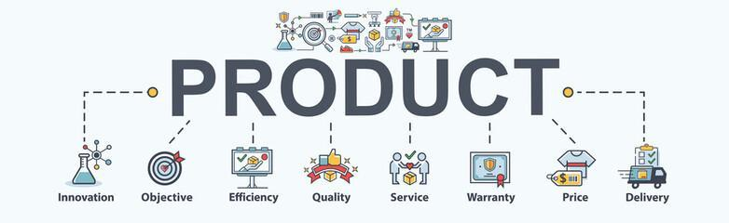

Los productos se clasifican en dos grandes grupos: los productos de consumo y los productos industriales. Los **productos de consumo** son aquellos que se orientan al consumidor final para su uso personal o familiar; de otro lado, los **productos industriales** se adquieren para un procesamiento posterior o realizar un negocio, hacen mención a los insumos para hacer otros productos.

Dentro de cada uno de estos grupos existen diferentes tipos de productos, los cuales son:

**Productos de consumo**

* Conveniencia: se adquieren con frecuencia, de inmediato y sin comparación.
* Compra: se adquieren con menor frecuencia y mayor comparación  
  calidad – precio.
* Especialidad: tienen identificación de marca. Hay esfuerzo por la compra.
* No buscados: se conocen pero no es usual comprarlos.

**Productos industriales**

* De capital: ayudan en la producción o las operaciones del comprador.
* Materiales y refacciones: materias primas, materiales y componentes manufacturados.
* Suministros y servicios: artículos para reparación , mantenimiento y servicios de negocios.

Al conocer el tipo de producto es posible definir cuál es el precio con el que puede lanzarse al mercado, identificar los canales de distribución en los que se puede comercializar, qué tipo de promoción, entre otros factores importantes, ayudarán a la construcción del plan de *marketing*.

## **3.2 Atributos del producto**



Los atributos de un producto pueden ser tangibles e intangibles, y juntos, representan lo que puede denominarse “personalidad del producto”.

Aunque se presentan unos atributos que pueden ser comunes, estos pueden cambiar o valorarse de forma diferente, dependiendo del tipo de producto.

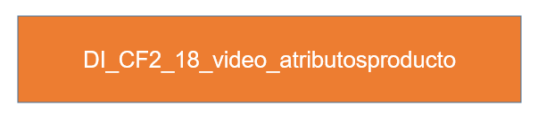

Los principales atributos del producto son:



Existen otros atributos que, sin ser tangibles, juegan un papel importante en la toma de decisiones para la adquisición de un producto, estos son:



Así como los atributos, las características de un producto se dividen en generales y técnicas. Se diferencian de los atributos porque al modificar una característica genera un cambio en el producto, no lo suficiente para indicar que es un producto diferente, pero si que sea susceptible de comercialización. Las características son:

**Figura 7**

*Características de un producto*





El empaque está más orientado al m*arketing* y si bien, su objetivo es proteger el producto que lleva dentro, el principal objetivo es realmente vender. En algunos casos, el empaque suele ser lo mismo que el envase y tiene los siguientes elementos:



# **4. Portafolio de productos**



El concepto de portafolio de productos, hace referencia a todas las líneas y categorías de productos que comercializa la empresa. Un portafolio de productos bien estructurado, consta de categorías o líneas enfocadas a cada uno de los segmentos del mercado en los cuales tiene presencia la empresa. El equipo de ventas, puede especializarse de acuerdo con cada línea o categoría; por ejemplo: en una empresa de calzado, se pueden encontrar vendedores especializados en la línea masculina y otros en la línea femenina, o en la categoría deportiva o categoría formal, entre otros. El portafolio permite conocer de primera mano, el enfoque del plan de ventas, los beneficios que la empresa y la perspectiva de crecimiento en el mercado. En las empresas de servicios, se denomina “portafolio de servicios”.

**Estructura de un portafolio de productos**

Una empresa puede estructurar sus productos en categorías o líneas de acuerdo con la cantidad y enfoque de mercado. Cada categoría o línea puede subdividirse en marcas, modelos, precios, tamaños, etc, por ejemplo:

**Figura 8**

*Ejemplo de estructura de un portafolio*

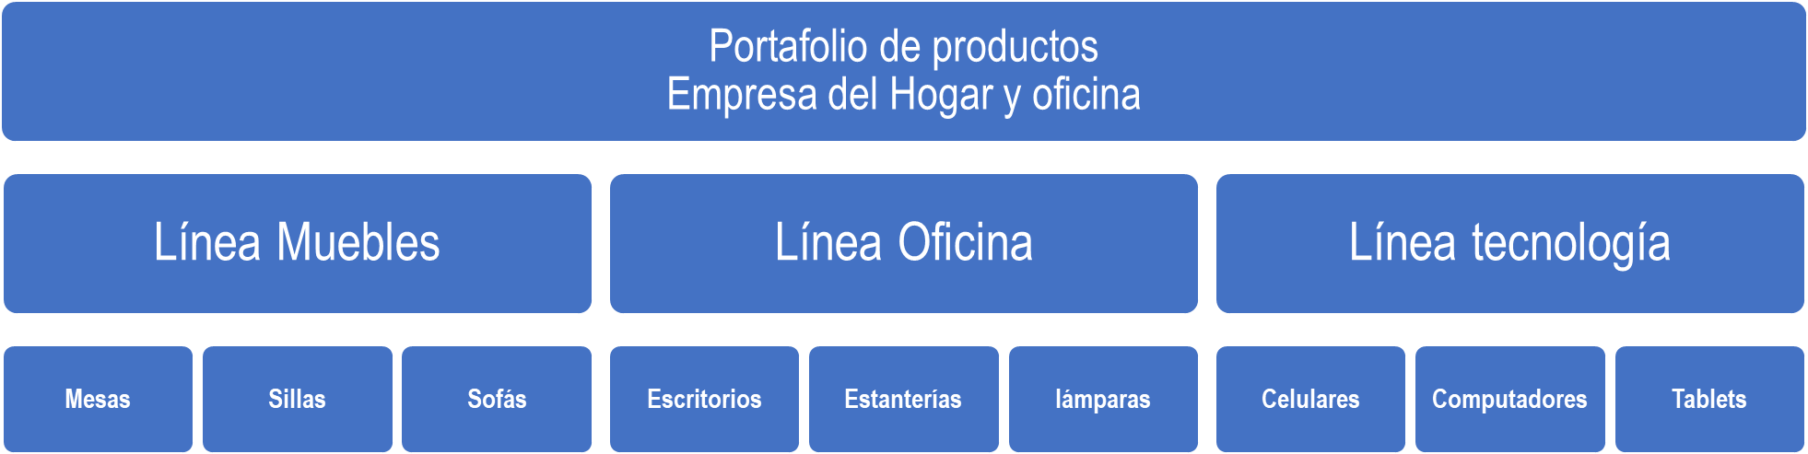

**Dimensiones de un portafolio**

Teniendo como base la estructura por categorías o líneas, en un portafolio existen cuatro dimensiones, que tienen que ver con:



## **4.1. Comunicación del producto**

La comunicación del producto se refiere a las estrategias de *marketing* que se enfocan a la comercialización, venta y divulgación de los beneficios, atributos o características que se encuentran en las diferentes líneas que componen el portafolio.

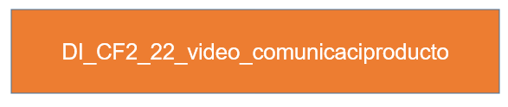

Implementar estrategias de comunicación del producto, permite que la empresa pueda determinar cuál es la posición de cada producto en el mercado e identificar nuevas líneas de negocio o nuevos escenarios de comercialización. Esta labor puede ser impulsada por el equipo de ventas, debido a que está en contacto directo con el consumidor y recibe las recomendaciones, aciertos y acciones de mejora que pueden aplicarse al producto. Los pasos para llevar en este proceso son:

1. Identificar los productos con mayor o menor posicionamiento.
2. Seleccionar los parámetros de evaluación del producto.
3. Seleccionar un modelo de análisis, en el caso de los productos es el modelo BCG.
4. Organizar los datos obtenidos como resultado del análisis.
5. Clasificar los productos del portafolio según los resultados.
6. Valorar, evaluar y diseñar las acciones de mejora.

Para ampliar la información lo invitamos a ver el siguiente video:

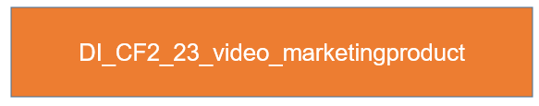

## **4.2. *Target* comunicacional**

La administración de un portafolio de productos, requiere de estrategia, seguimiento y verificación constante de resultados, en especial, porque requiere del compromiso de todo el equipo de ventas bajo la supervisión del director o gerente de ventas. Por lo anterior, la administración de un portafolio de productos se convierte en un reto para todos los tipos de empresas por ser un proceso decisivo para el modelo de negocio, esto conlleva a que la empresa tenga que identificar en qué momento debe ampliar el portafolio y cómo realizar una buena gestión que incluya el diseño constante de estrategias de marketing para su divulgación.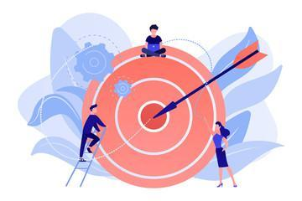

**Gestión del portafolio de productos con la Matriz BCG**

Para la gestión del portafolio de productos, es recomendado utilizar la matriz BCG (*Matriz Boston Consulting Group*), creada por esta firma en la década de los 70 y que aún sigue vigente, no sólo para gestionar el portafolio, sino también, las diferentes líneas de producción. El principal alcance de esta matriz es determinar el ciclo de vida de cada uno de los productos y su comportamiento en el mercado, con la finalidad de aplicar con mayor eficacia los recursos en cada producto.

A continuación, se revisará en detalle la construcción de la matriz:

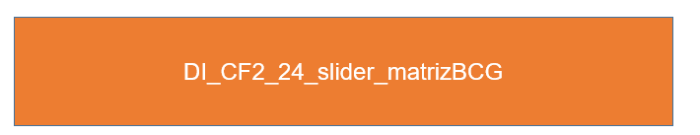

Como un buen resultado de la clasificación de los productos en la matriz BCG es la diversificación del portafolio de productos, pues representa un reto para la organización. Un portafolio pequeño, implica que la empresa tendrá una restringida participación en el mercado, por el contrario, tener un portafolio amplio, representan altas inversiones en publicidad y en talento humano para sostenerlo en el tiempo. Para mantener un equilibrio en esta situación, es importante considerar el siguiente proceso:



En el plan de marketing, convergen todos los resultados de la investigación, tales como público objetivo, información del mercado, canales de distribución, estrategias de comunicación entre otras. Resulta ser el documento más importante que le brinda sostenimiento y proyección a la empresa.

1. **SÍNTESIS**

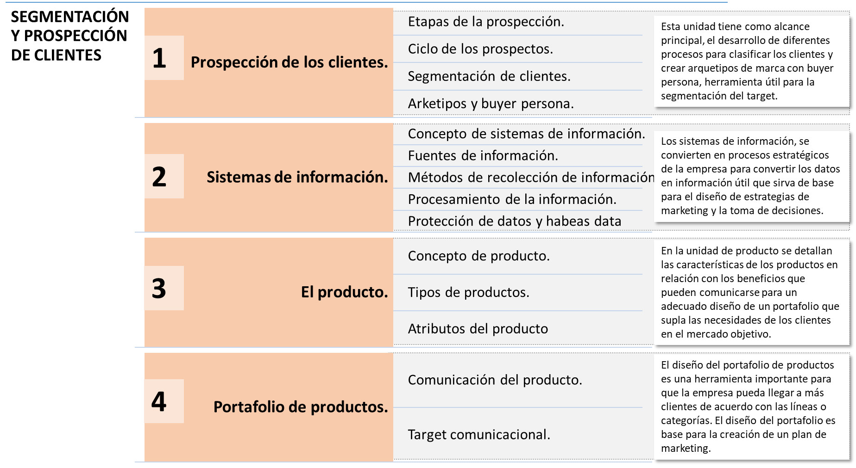

1. **ACTIVIDADES DIDÁCTICAS (OPCIONALES SI SON SUGERIDAS)**

| **DESCRIPCIÓN DE ACTIVIDAD DIDÁCTICA** | |
| --- | --- |
| Nombre de la actividad | Cuestionario sobre producto |
| Objetivo de la actividad | Comprender algunos aspectos de producto, sistemas de información y portafolio de productos como autoevaluación del componente formativo. |
| Tipo de actividad sugerida | Preguntas de selección de respuesta. |
| **Archivo de la actividad**  **(Anexo donde se describe la actividad propuesta)** | Anexo-ActividadAutoaprendizaje-CF002.docx |

1. **MATERIAL COMPLEMENTARIO**

| **Tema** | **Referencia APA del Material** | **Tipo de material**  **(Video, capítulo de libro, artículo, otro)** | **Enlace del** r**ecurso o**  a**rchivo del documento o material** |
| --- | --- | --- | --- |
| Prospección de los clientes | Academia Pragma. (s.f.). *Conoce los 5 arquetipos digitales de los colombianos.* <https://www.pragma.com.co/academia/conceptos/conoce-los-5-arquetipos-digitales-de-los-colombianos> | Artículo | <https://www.pragma.com.co/academia/conceptos/conoce-los-5-arquetipos-digitales-de-los-colombianos> |
| Sistemas de información | Departamento Adminisrativo de la Función Pública. (2008). *Ley 1266 de 2008.* <https://www.funcionpublica.gov.co/eva/gestornormativo/norma_pdf.php?i=34488> | PDF | <https://www.funcionpublica.gov.co/eva/gestornormativo/norma_pdf.php?i=34488> |
| El producto | Kotler, P., y Armstrong, G. (2013). *Fundamentos de Marketing*. https://frrq.cvg.utn.edu.ar/pluginfile.php/14584/mod_resource/content/1/Fundamentos%20del%20Marketing-Kotler.pdf | PDF | https://frrq.cvg.utn.edu.ar/pluginfile.php/14584/mod_resource/content/1/Fundamentos%20del%20Marketing-Kotler.pdf |
| Lane, K., & Kotler, P. (2006). *Dirección de Marketing.* https://frrq.cvg.utn.edu.ar/pluginfile.php/14585/mod_resource/content/1/libro%20direccion-de-marketing%28kotler-keller_2006%29.pdf | PDF | https://frrq.cvg.utn.edu.ar/pluginfile.php/14585/mod_resource/content/1/libro%20direccion-de-marketing%28kotler-keller_2006%29.pdf |
| Portafolio de productos | Negocios En Tu Mundo. (2012). *Emprendedores, a diferenciar sus productos. Nada de commodities* (Video). YouTube. <https://www.youtube.com/watch?v=GGAGkqStMJw> | Video | <https://www.youtube.com/watch?v=GGAGkqStMJw> |
| Negocios En Tu Mundo. (2012). *¿Qué es y qué no es el valor agregado?* (Video). YouTube. <https://www.youtube.com/watch?v=FpnYS2jtKJk> | Video | <https://www.youtube.com/watch?v=FpnYS2jtKJk> |

1. **GLOSARIO**

| **TÉRMINO** | **SIGNIFICADO** |
| --- | --- |
| **Cliente** | Un cliente es la persona o entidad que accede a un producto o servicio por medio de una transacción financiera (dinero) u otro medio de pago. |
| **Fidelizar** | Una acción dirigida a conseguir que los clientes mantengan relaciones estables y continuadas con la empresa a lo largo del tiempo. |
| **Mercado de consumo** | El mercado de consumo se compone por todas aquellas personas que adquieren o compran bienes y servicios y luego lo utilizan para satisfacer sus necesidades finales. |
| **Modelo de negocio** | Un modelo de negocio es una herramienta previa al plan de negocio que te permitirá definir con claridad qué vas a ofrecer al mercado, cómo lo vas a hacer, a quién se lo vas a vender, cómo se lo vas a vender y de qué forma vas a generar ingresos. |
| **Prospecto** | El prospecto es un cliente potencial que encaja con las características del cliente ideal, dispone de los medios para comprar (dinero) y está autorizado a tomar decisiones de compra. |
| **Retención de clientes** | Retener clientes sucede cuando una empresa planifica un conjunto de estrategias de fidelización y acciones con la finalidad de mantener a los clientes actuales a largo plazo. |
| **Segmento de mercado** | Un segmento de mercado es un grupo de consumidores, en su mayoría homogéneo, ya sea por determinadas características o por sus necesidades, los cuales son identificados como un mercado que presenta deseos o hábitos de compra parecidas y que potencialmente responderían similar a la estrategia desarrollada por el mix de marketing. |

**F. REFERENCIAS BIBLIOGRÁFICAS**

Agüero Cobo. (2014). Estrategia de fidelización de clientes.

Alejandro Schnarch. (2013). Marketing para pymes. Alfa Omega. 1a Edición

Beltrán Mora, Marola Narcisa, Gerson Damacio Ledesma Álvarez, and Víctor Martín Parrales Carvajal. "El Buyer Persona Como Factor Clave Entre Las Tendencias En Gestión Empresarial." RECIMUNDO: Revista Científica De La Investigación Y El Conocimiento 3.3 (2019): 659-81. Web.

Ley 1266 de 2008. <https://www.funcionpublica.gov.co/eva/gestornormativo/norma_pdf.php?i=34488>

Kotler, P. (1967). Marketing Management: Analysis, Planning and Control. Prentice Hall.

Kotler, P. & Sidney J. Levy. (1969). Broadening the Concept of Marketing. Journal of Marketing, January 1969, Vol. 33, Issue 1, pp.10-15. (Winner of the 1969 Alpha Kappa Psi Foundation Award for the best 1969 paper in the Journal of Marketing.)

Academia pragma. (2021). Conoce los 5 arquetipos digitales de los colombianos. <https://www.pragma.com.co/academia/conceptos/conoce-los-5-arquetipos-digitales-de-los-colombianos>

Promove Consultoría. (2012). Atraer fidelizar clientes. Xunta de Galicia. 1a Edición

Superintendencia de Industria y Comercio. Protección de datos personales. https://www.sic.gov.co/tema/proteccion-de-datos-personales

Valdés, P. (2019). Buyer persona: el factor clave en tu estrategia de marketing y ventas. <https://www.dobuss.es/buyer-persona-factor-clave-estrategia-marketing-ventas/>

1. **CONTROL DEL DOCUMENTO**

|  | **Nombre** | **Cargo** | **Dependencia** | **Fecha** |
| --- | --- | --- | --- | --- |
| **Autor (es)** | Paolo Andrés Cantillo Largo | Experto Temático | Regional Antioquia - Centro de Comercio. | Abril de 2022 |
| Adriana López | Diseñadora Instruccional | Regional Distrito Capital - Centro de Gestión Industrial | Mayo de 2022 |
| Ana Catalina Córdoba Sus | Asesora Metodológica | Regional Distrito Capital – Centro de Diseño y Metrología. | Mayo de 2022 |
| Rafael Neftalí Lizcano Reyes | Responsable Equipo Desarrollo Curricular | Regional Santander - Centro Industrial del Diseño y la Manufactura. | Mayo de 2022 |
| Sandra Patricia Hoyos Sepúlveda | Corrección de estilo | Regional Distrito Capital - Centro de Diseño y Metrología | mayo de 2022 |

1. **CONTROL DE CAMBIOS**

|  | **Nombre** | **Cargo** | **Dependencia** | **Fecha** | **Razón del** c**ambio** |
| --- | --- | --- | --- | --- | --- |
| **Autor (es)** |  |  |  |  |  |